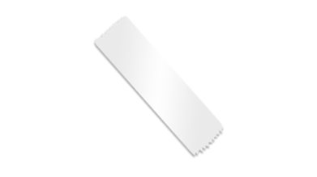
Leçons de français
www.laclassedemallory.net

Conjugaison

Grammaire

Orthographe

Lexique

Rédaction

Lecture


Année scolaire 2018-2019

Leçons de maths
www.laclassedemallory.net

Numération

Calcul

Espace et géométrie

Grandeurs et mesures

Résolution de problèmes

Année scolaire 2018-2019

Histoire
www.laclassedemallory.net

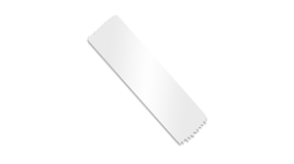
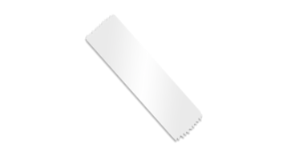


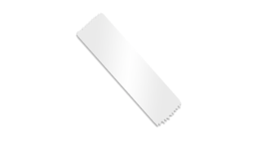



Année scolaire 2018-2019

Géographie
www.laclassedemallory.net

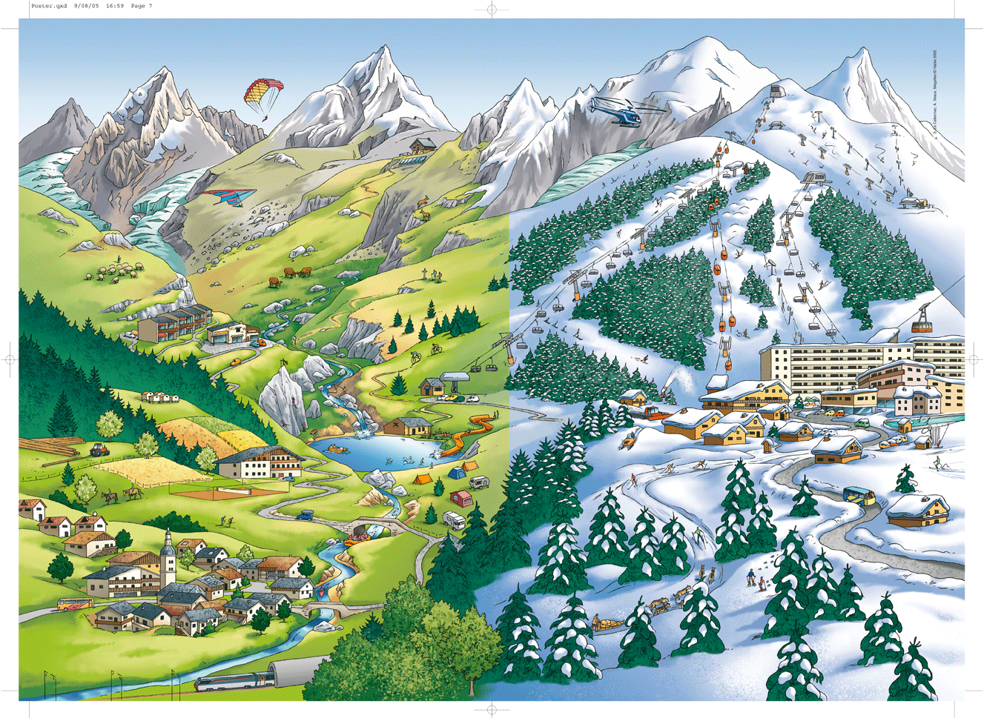
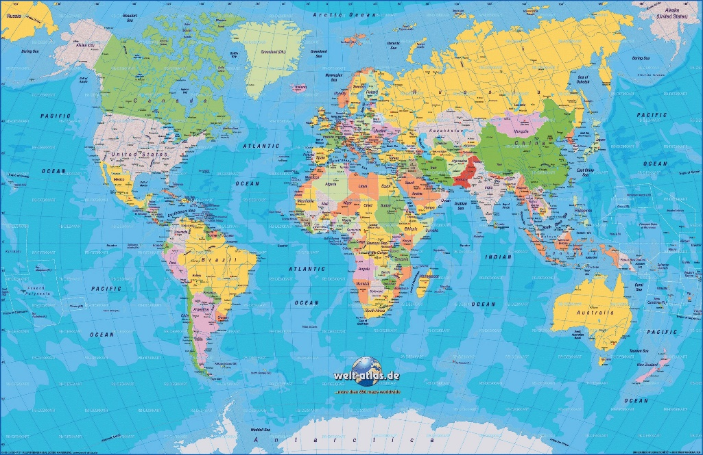
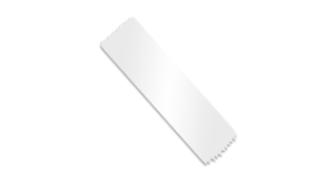

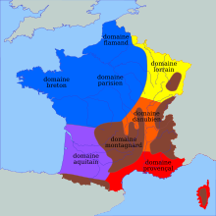


Année scolaire 2018-2019

Sciences
www.laclassedemallory.net






Année scolaire 2018-2019

EMC
www.laclassedemallory.net






Année scolaire 2018-2019

Histoire des arts
www.laclassedemallory.net

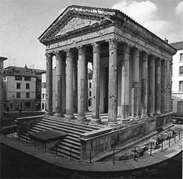

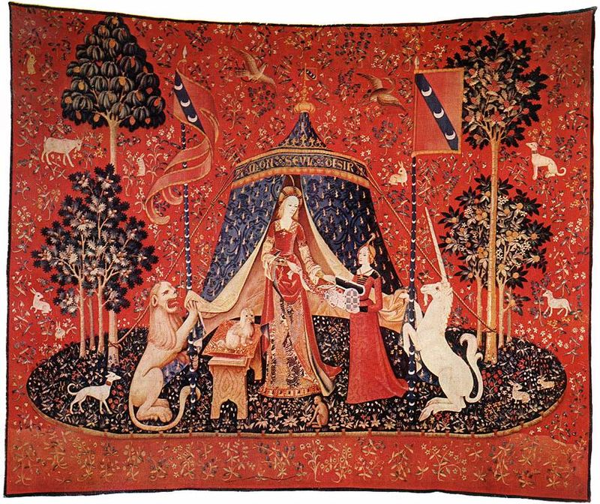

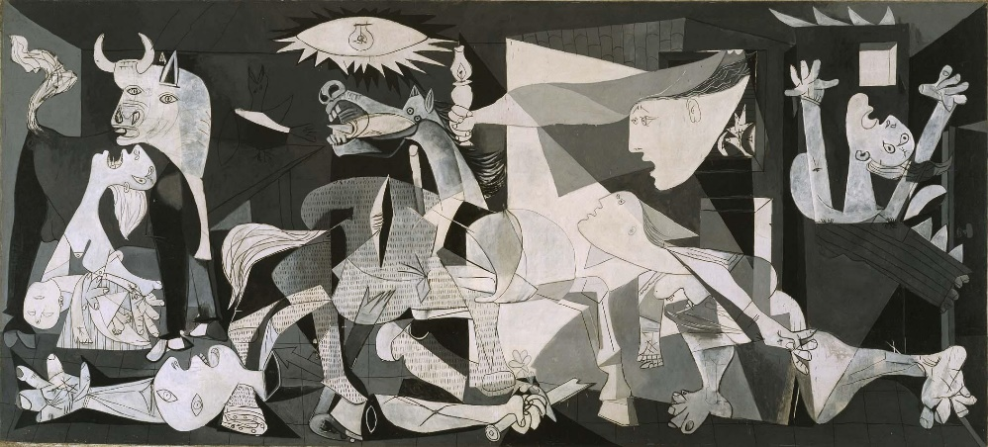


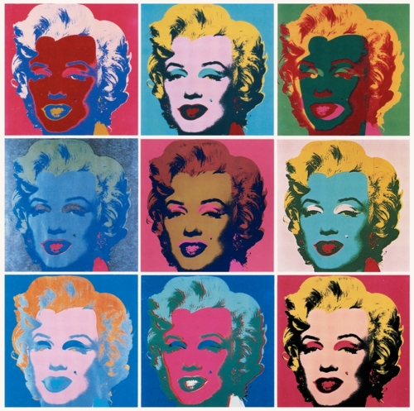

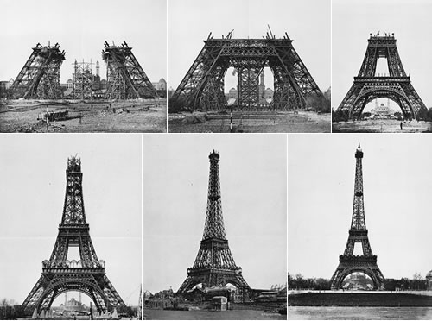

Année scolaire 2018-2019

English
notebook

www.laclassedemallory.net




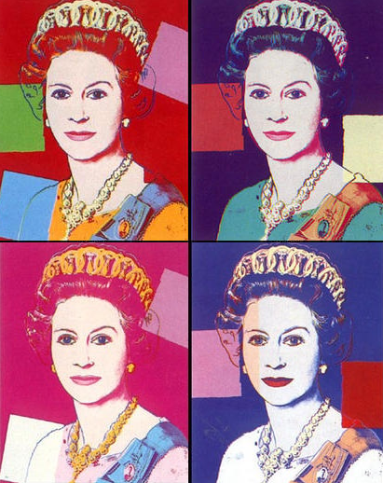



Schoolyear 2018-2019

Cahier d’écrivain

www.laclassedemallory.net

Mes objectifs et mon suivi



Mes exercices

Mes projets d’écriture

Mes joggings d’écriture

Journal de lecteur

www.laclassedemallory.net

Mes objectifs et mon suivi

Mes LECTURES

Mes cercles de lecture

Mes Book tasting

Mes exercices

Pochette de devoirs

www.laclassedemallory.net

Mon fichier de français

Mon fichier de maths

Mon fichier de calcul mental

Mes MOTS de dictees

Pochette de travail & révisions

www.laclassedemallory.net

Fiche soupe ou puce

Fiche quete ou mission

Fiches de résolution de problèmes

Fiches de travail diverses

